Zajęcia w domu 5.06.2020 r.
Prezentacja przesłanych prac „Mój przyjaciel”
Konrad narysował Kubę Emilka narysowała Martę i Oliwkę

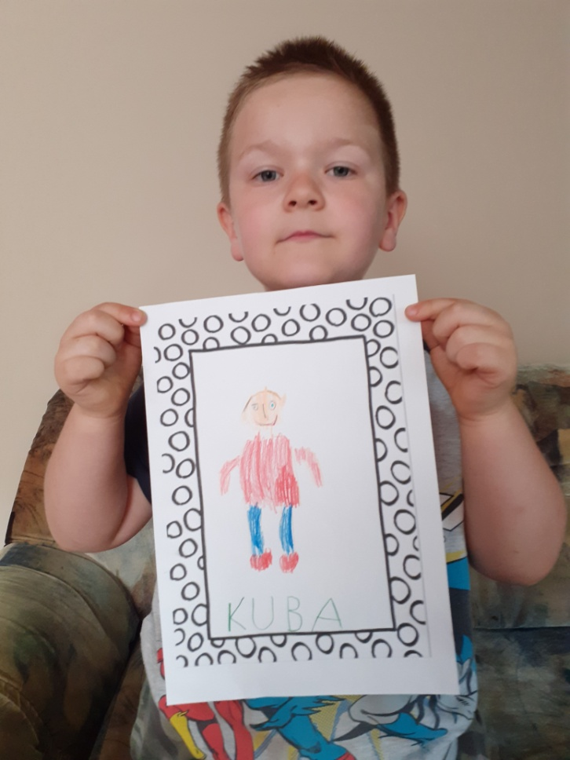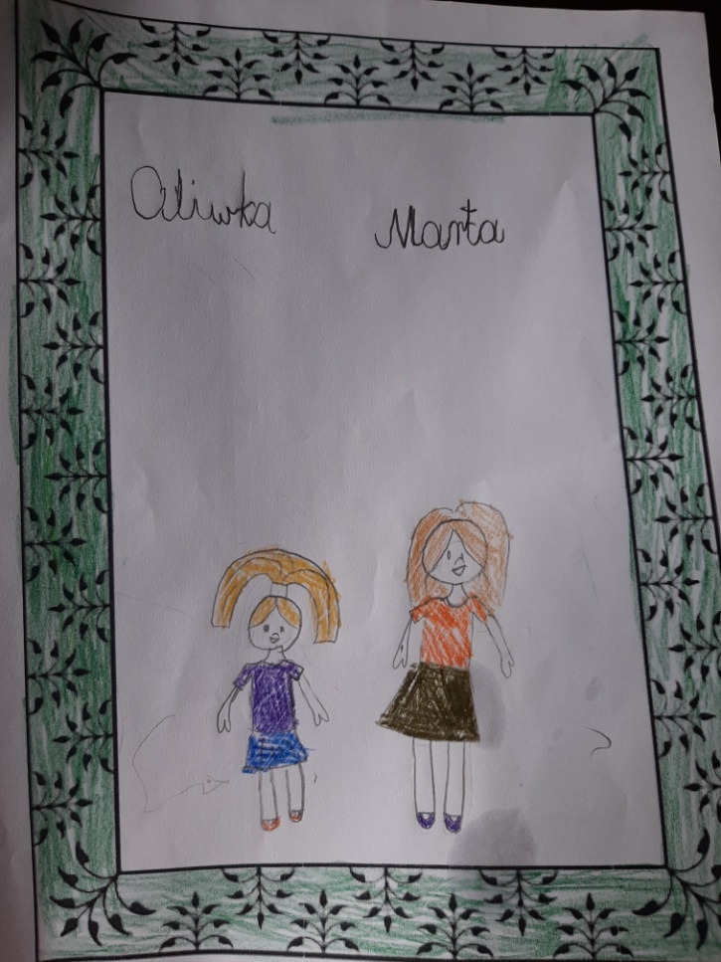
Marta narysowała Emilkę zostało miejsce dla pozostałych dzieci
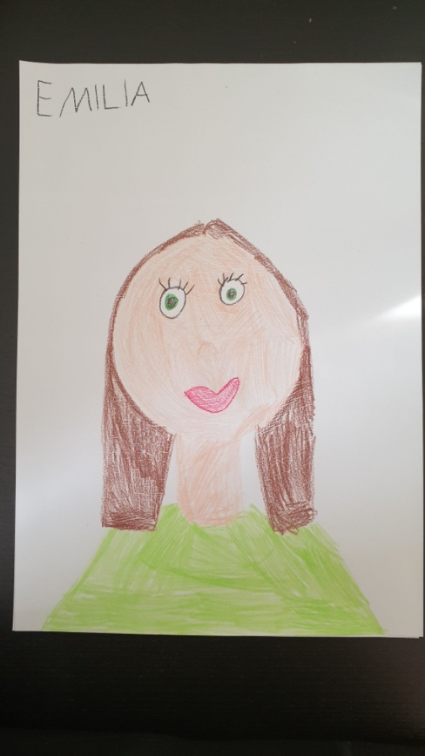
Było troszkę o emocjach dzisiaj trochę o uczuciach - razem z Kubusiem Puchatkiem!
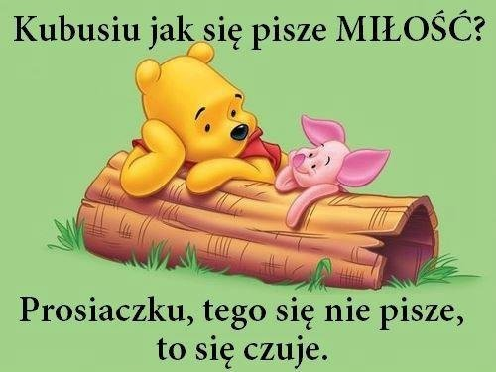
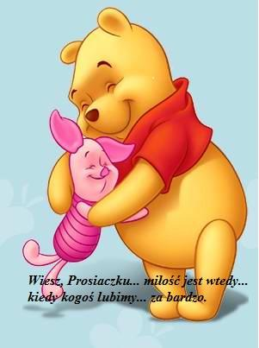
W życiu każdego człowieka uczucia odgrywają ogromną rolę. O tym, czy miłość, radość, przyjaźń znaczą coś dla człowieka, czy towarzyszą jego drodze przez życie, czyniąc je bogatszym i szczęśliwym, decydują w znacznym stopniu wrażenia i przeżycia z okresu dzieciństwa. Okres przedszkolny to przyzwyczajenie dzieci do okazywania uczuć. Dzieci trzeba uczyć radzić sobie z tymi uczuciami, równocześnie rozumiejąc, że są to ludzkie uczucia i dziecko ma prawo je przeżywać i uzewnętrzniać.
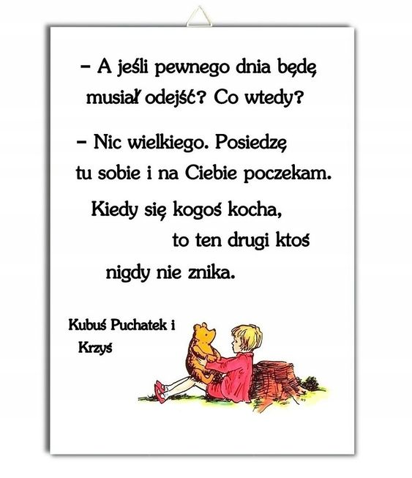
1.Rozmowa z dzieckiem na temat okazywania uczuć.
Wyjaśnienie dziecku, że pewnym osobom (bliska rodzina) okazujemy miłość i szacunek. Natomiast kolegom, koleżankom, nauczycielom okazujemy przyjaźń, sympatię. Wyjaśnienie dziecku, że są to „dobre” uczucia, które płyną z serca.
2.Bajka o uczuciach https://www.youtube.com/watch?v=WvkNxiRfg_Q
3.Psie opowieści o MIŁOŚĆI https://vod.tvp.pl/video/psie-opowiesci,odc-6-milosc,2782676 w filmie odkryjecie czym jest miłość - nie zabraknie ciekawych zagadek i zabaw
4. Praca twórcza Rękawiczkowe postacie- na pewno w każdym domu znajdą się rękawiczki jednorazowe, które trzeba nadmuchać, potem zawiązać i już dalej działają dzieci - czyli tworzą, ozdabiają, dorysowują wg swojego pomysłu – wzory zamieściłam poniżej. Wykonane postacie mogą wyrażać różne emocje i uczucia o których były ostatnio zajęcia. Wszystko w Waszych rękach.

Dziękuję za przesłanie przyjacielskich zdjęć Waszych Pociech .
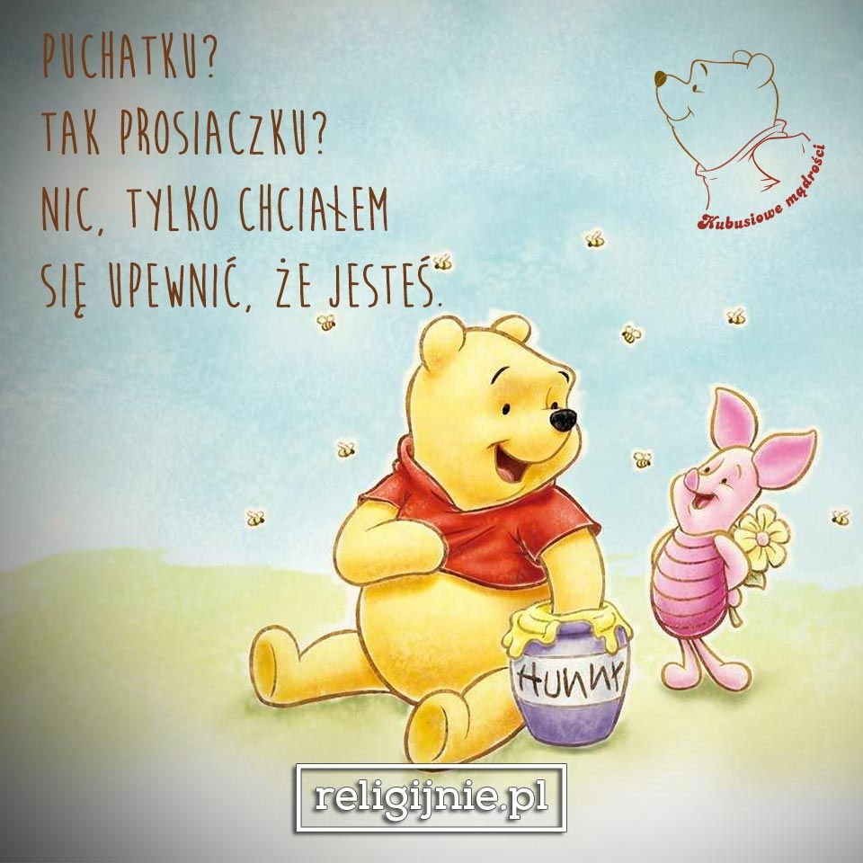

"Nasza miłość jest jak wiatr, nie widzę jej, ale czuję"

"Miłość prawdziwa zaczyna się wówczas, gdy niczego w zamian nie oczekujesz."

Z serca płynące pozdrowienia
dla wszystkich „Maczków” i ich wspaniałych Rodziców

Wzory - rękawiczkowe postacie - można pomysły wykorzystać, albo wymyślić samodzielnie

